Отчет об участии во Всероссийском проекте
«Игра 4D: дети, движение, дружба, двор».
Проект «Игра 4D» был создан командой педагогов дошкольного образования из шести регионов Российской Федерации совместно с командой программы «Университет Детства» «Рыбаков Фонда» для популяризации детской подвижной игры, обсуждения свежих новостей и для ведения игровых дискуссий. С 3 апреля по 31 мая наша группа №9 «Радуга» принимала участие в этом проекте, после небольших формальностей: регистрации, изготовление логотипа и изучения правил участия в проекте, включились в эту интересную работу. Всего на протяжении проекты мы вместе с детьми проиграли и разучили больше 26 подвижных игр. Хочется рассказать о некоторых из них и предложить коллегам провести эти игры у себя в детских коллективах. Для каждой игры готовили атрибутику: шапочки, ленточки и т.д. всё оборудование только добавляло задора и интереса в проведении игр. После проведения игры, делали небольшой отзыв с фотографией, но это было не сложно даже очень приятно , хотелось поделиться с участниками проекта , как у нас прошла та или иная игра, какие замечательные дети и как они умеют здорово играть. Родители группы тоже принимали активное участие в разучивании и проведении новых игр. Очень понравились игры: «Мышка в огороде», «Мишка бурый», «Буратино», «Петина горошина» и другие игры. Подробно с подвижными играми можно ознакомиться на сайте проекта «Игра 4D».
После участия в данном проекте мы получили массу положительных эмоций, разучили новые игры, вспомнили известные, да и просто научили детей играть - ведь это так здорово!

Как мы играли.
Подвижная игра «Петушок».
Игра
"Петушок"
Возрастная категория: 3+.
Оборудование: Шапочка петушка.
- Содержание
Петушка выбирают считалочкой. Дети и ребенок в шапочке петушка встают в хаотичном порядке, используя все пространство площадки. «Петушок» произносит текст потешки, а дети выполняют движения.
Трух-трух-тух-тух!
Ходит по двору петух.
Сам со шпорами,
Хвост с узорами.
Под окном стоит,
На весь двор кричит.
Кто услышит-
Тот бежит!
Ку-ка-ре-ку!
После того, как «Петух» прокричал, дети должны добежать до заранее намеченного «домика» на другой стороне площадки, а петух старается их догнать. Тот, кого он осалил, тоже становится «петушком» и игра повторяется уже с несколькими петушками.
Правила
1.Перебегая, дети могут менять направление движения, совершать «обманные» движения, стараясь добежать до домика и не быть осаленными петушком. 2. Петушок может ловить перебегающих детей только прикосновением руки.
3. Тот, кто останется не осаленным петушками, считается победителем!
Усложнение/Упрощение
Усложнение: можно выбрать ведущими петуха и курочку, петух ловит девочек, а курочка – мальчиков; либо можно завязать петуху глаза.
Упрощение: петушок в игре только один. Победители все, кто смог попасть в домик.
Что развивает игра
Умение быстро ориентироваться в пространстве, ловкость, быстроту, внимание.

Подвижная игра «Петушок».
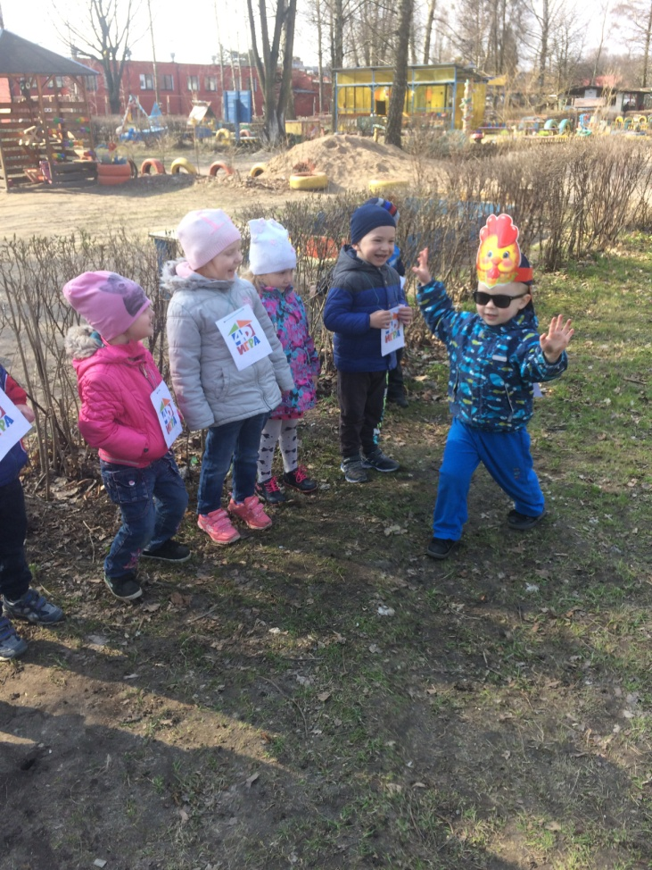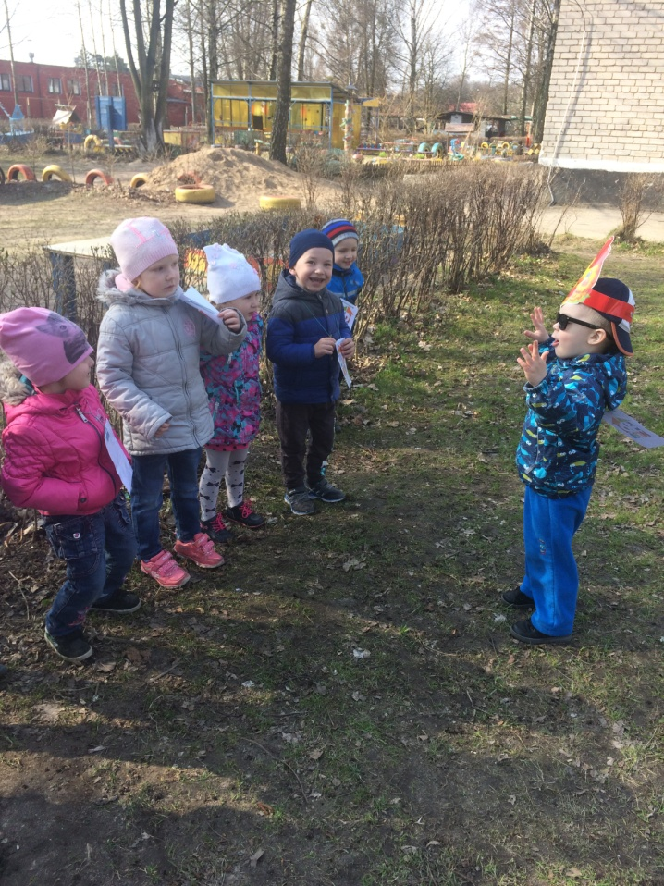

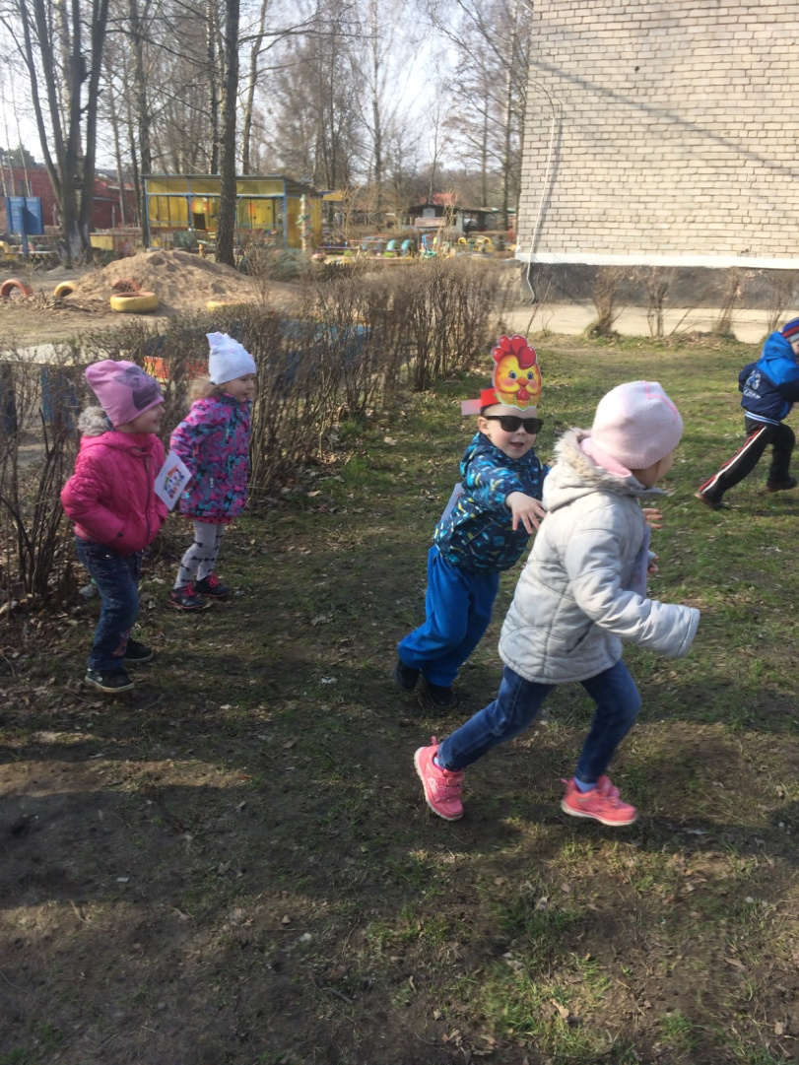

Подвижная игра «Буратино».
Возрастная категория: 5+.
Оборудование: Колпачок Буратино и борода для Карабаса-Барабаса.
Содержание
Считалкой выбираются Буратино и Карабас-Барабас. У Буратино на голове колпачок. Карабас-Барабас старается догнать и запятнать Буратино. Однако сделать это не так просто: играющие на бегу передают колпачок друг другу. Когда Карабас-Барабас запятнает Буратино, они меняются ролями (и атрибутами).
- Нельзя долго бегать, не передавая колпачок другому игроку.
Правила
- Передавая колпачок можно на бегу, но нельзя его держать в руках, надо обязательно надеть на голову.
Усложнение/Упрощение
Упрощение: ввести несколько колпачков, значит будет 2-3 Буратино в игре;
Усложнение: ввести дополнительно героев сказки, которые будут на стороне Карабаса-Барабаса, помогать ему ловить Буратино (Дуремар, Лиса Алиса, Кот Базилио). Остальные игроки могут создавать препятствия, не давая догнать Буратино.
Что развивает игра
Игра развивает ловкость, смекалку, умение соблюдать правила игры.
Комментарии
Перед началом игры полезно прочитать или вспомнить сказку, обсудить характер и взаимоотношения героев. В банке проекта Вы можете найти игры с похожим содержание(«Шляпа», «Салки» и др.)
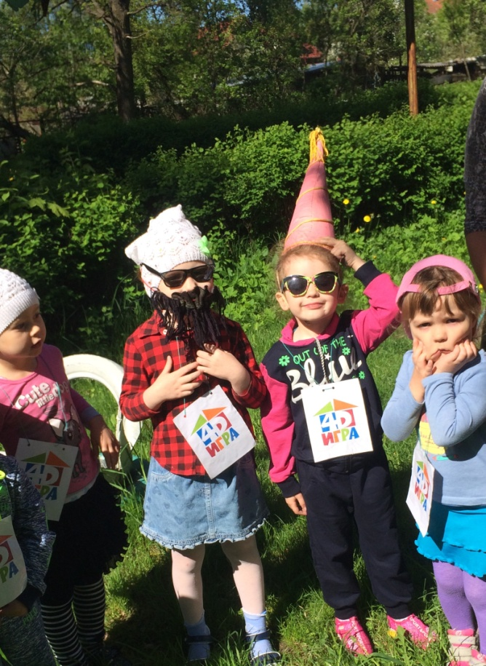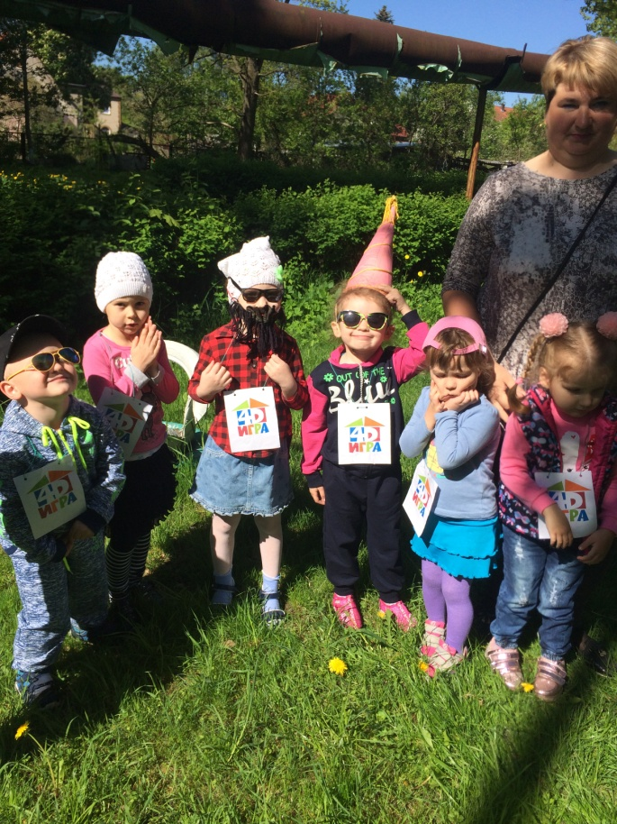
Подвижная игра «Петина горошина».
Возрастная категория: 3+.
Оборудование: «Горошина» - мяч небольшого размера или другой округлый предмет..
Содержание
Игроки стоят в кругу и под проговаривание или произвольное пропевание слов передают из рук в руки по часовой стрелке маленький мячик – «горошину».
По дороге Петя шел,
И горошину нашел.
А горошина упала,
Покатилась и пропала.
Ох,ох,ох,ох,
Где-то вырастет горох!
Все закрывают глаза, в том числе и тот, у кого «горошина» на последнее слово «горох». Тот, у кого в руках остановится «горошина», с закрытыми глазами кидает «горошину» в любую сторону. После того, как он это сделал, произносит громко слово «Ищи!» Все разбегаются по площадке, стараясь найти «горошину» первым. Кто это сделал, громко кричит: «Нашел!» Тот, кто нашел «горошину», начинает игру снова.
Правила
1.открывать глаза можно только после того, как прозвучит команда «Ищи!»
2.передавать «горошину» из рук в руки надо без задержек и остановок.
Усложнение/Упрощение
Упрощение: слова проговариваются взрослым, а дети помогают. Мяч можно взять покрупнее или поярче. Усложнение: 1.передавать мяч из рук в руки можно с закрытыми глазами. 2. можно взять «горошину» меньшего размера или «маскирующей» окраски.
Что развивает игра
Ловкость, быстроту, внимание, речь, смекалку, навык ориентировки в пространстве.
Комментарии
Игра для больших компаний, чем больше, тем интереснее.
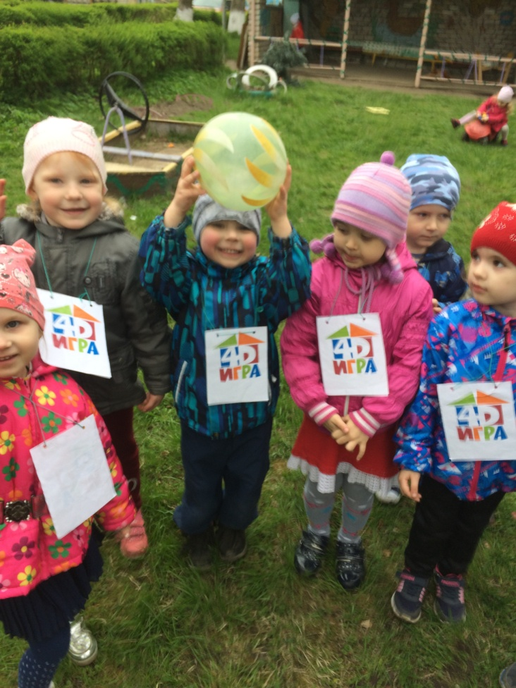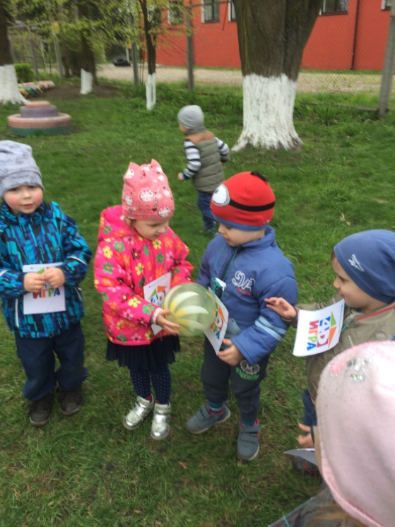

Подвижная игра «Мишка Бурый».
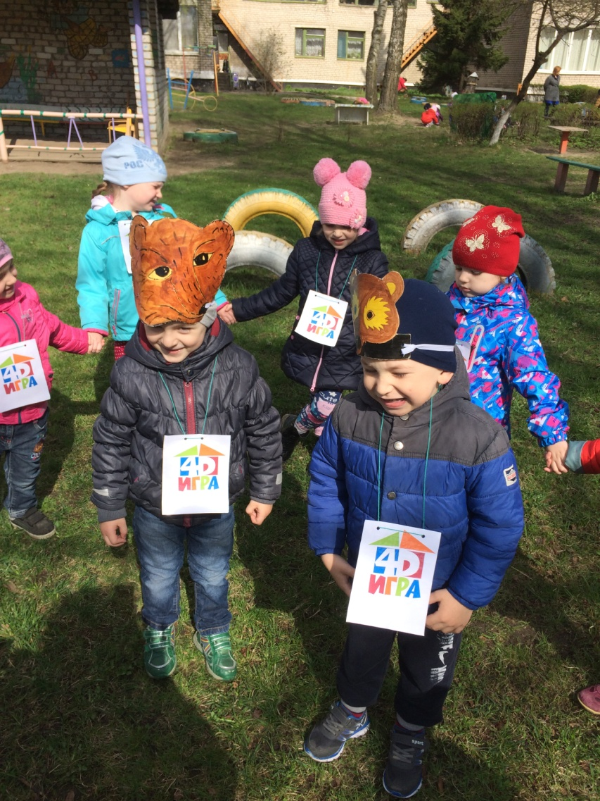
Подвижная игра «Воробушки и автомобиль».
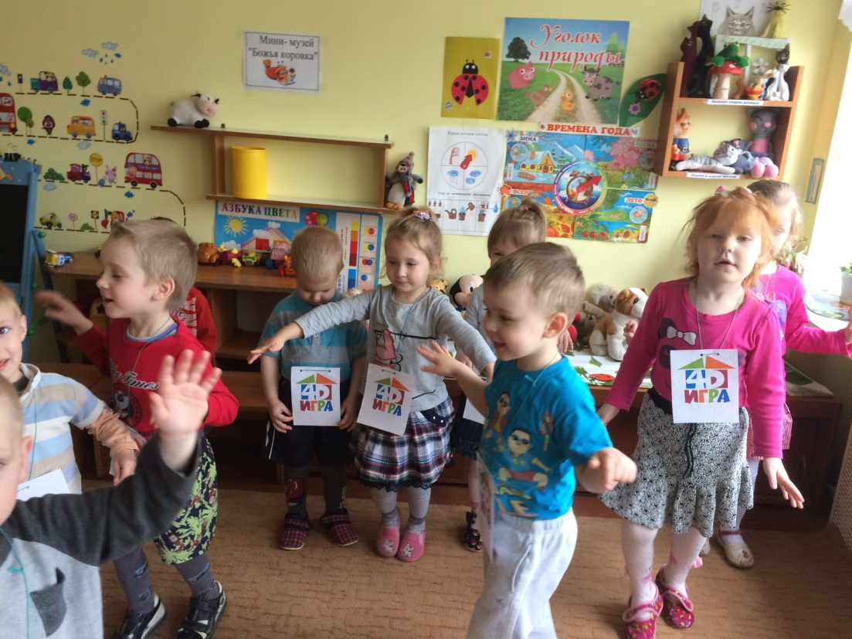
Подвижная игра «Весёлый ручеёк».
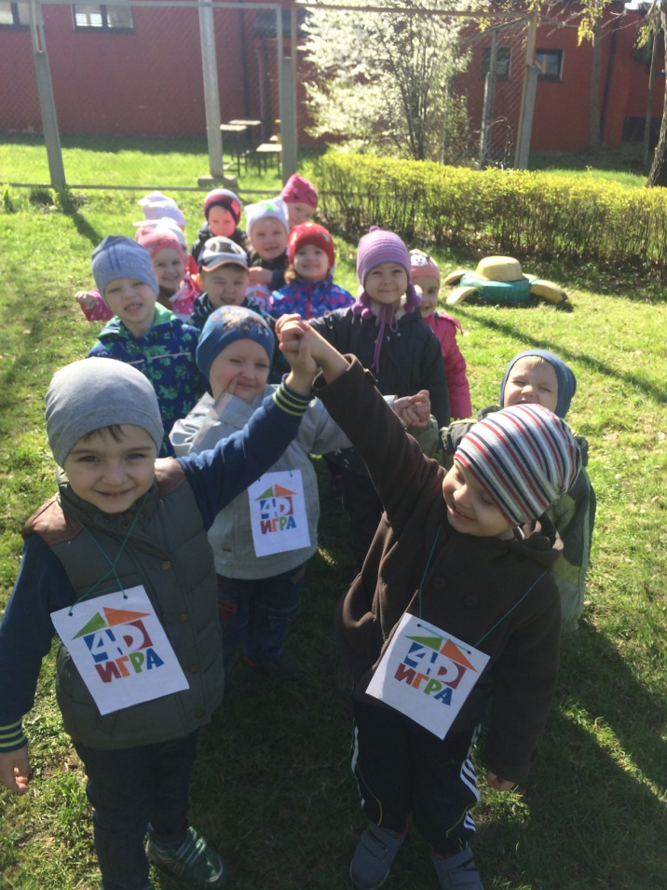

Подвижная игра «Хромая ворона».
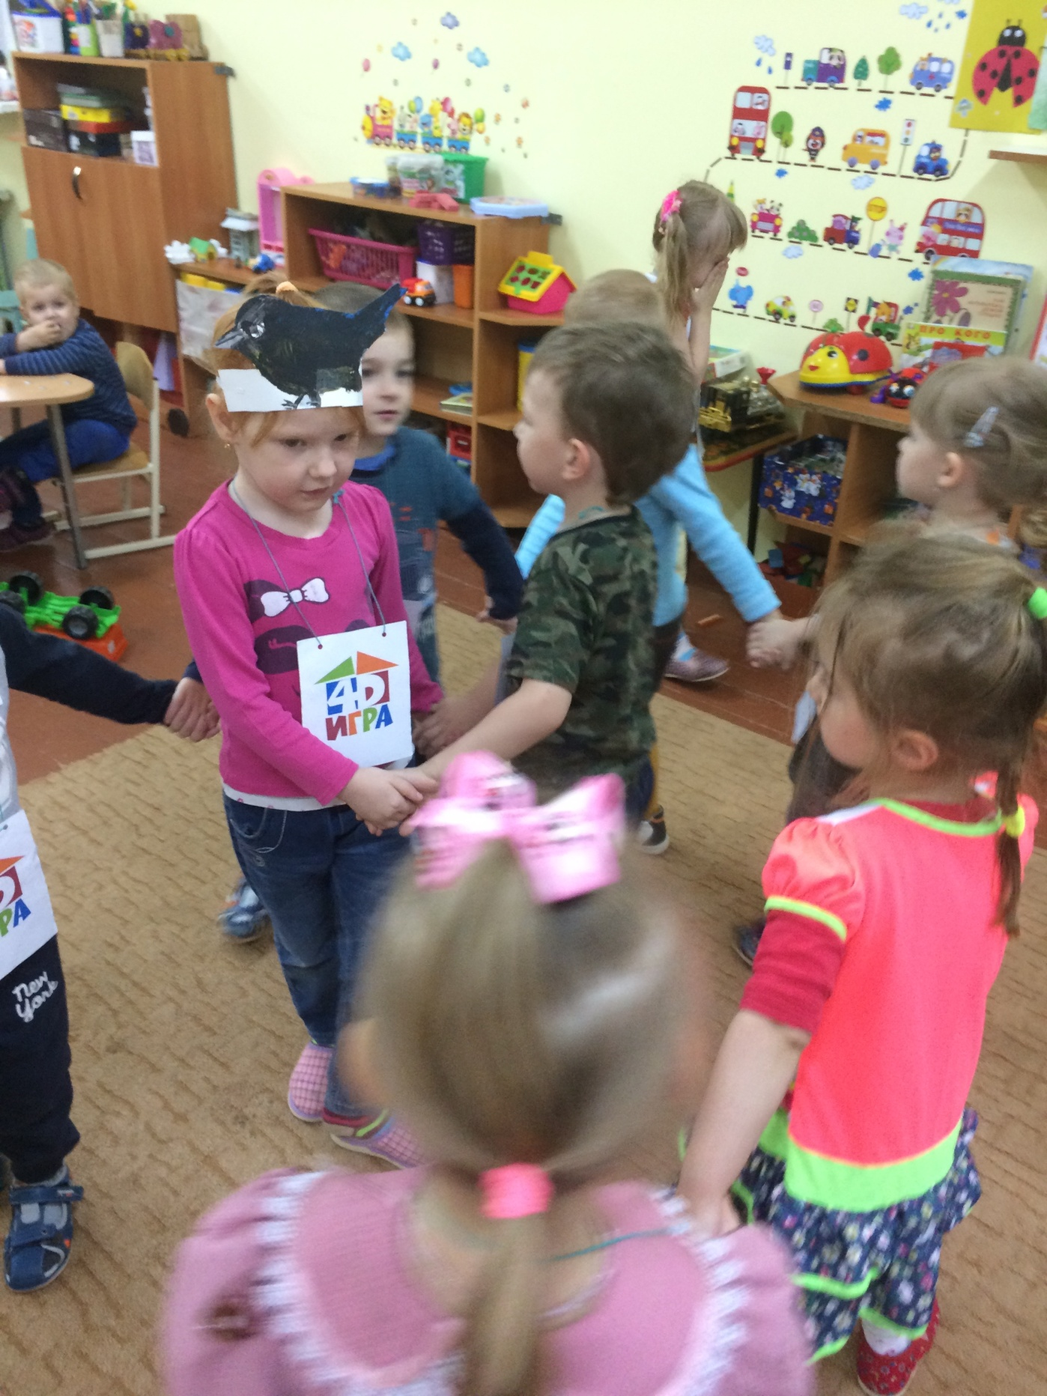

За наше активное участие в проекте мы были награждены грамотой.
